1

11

第

第

章

章导读

绪论
（ 视频讲解：18分钟）
C++是当今流行的编程语言，它是在C语言基础上发展起来的。随着面向对象编程思想的发展，C++也融入了新的编程理念，这些理念有利于程序的开发。C++从语言角度来讲也是个规范，随着C++11标准的发布，部分编译器开始支持新特性。
通过学习本章，您可以：
 了解C++的发展历程
 了解为C++发展做出杰出贡献的人物
 掌握主要的C++编译器及开发环境
 掌握C++项目文件及编译工程

1.1 C++历史背景
要学习一门语言，首先要对这门语言有一定的了解，知道这门语言能做什么，怎样做才能学好。本节将对C++语言的历史背景进行简单的介绍，使读者对C++语言有一个简单而直接的印象。

1.1.1 20世纪最伟大的发明——计算机
计算机的出现给我们的生活带来了巨大的变化，它是如何发展起来的呢？开始时人们致力于开发能够进行四则运算的机器，最初是通过机械齿轮运作的加法器，而后是精度只有12位的乘法计算器，直到1847年Charles Babbages开发出能计算31位精度的机械式差分机，这台差分机被普遍认为是世界上第一台机械式计算机。随着电子物理的发展，真空二极管、真空三极管问世，到1939年第一部用真空管计算的机器被研制出来，该机器是能进行16位加法的机器。随后，氖气灯（霓虹灯）存储器、复杂数字计算机（断电器计数机）、可编写程序的计数机被一一研制出来。1946年，第一台电子管计算机ENIAC在美国被研制出来，这台计算机占地170平方米，重30吨，有1.8万个电子管，用十进制计算，每秒运算5000次。计算机从此进入了电子计算机时代，经历了真空管计算机、晶体管计算机、集成电路计算机、大规模集成电路计算机4个阶段，每一个阶段都是随着电子物理的发展而发展的，晶体管的出现取代了电子管，将电子原件结合到一片小小的硅片上，形成集成电路（IC），在一个芯片上容纳几百个或是几千个电子原件，形成了大规模集成电路（LSI），直到现在已经出现了32纳米制作的电子芯片，可谓是发展迅速。计算机运行速度也越来越快，已从第一台计算机的每秒5000次发展到现在的2GHz。
现在计算机已经应用到各个领域，科学计算、信号检测、数据管理、辅助设计等都在使用计算机，人们的生活已经渐渐离不开它，所以说计算机是20世纪最伟大的发明。

1.1.2 C++发展历程
早期的计算机程序语言就是计算机控制指令，每条指令是一组二进制数，不同的计算都有不同的计算机指令集。使用二进制指令集开发程序是件很头痛的事，程序员需要记住大量的二进制数，为了便于记忆，人们将二进制数用字母组合代替。以字符串关键字代替二进制机器码的编程语言称为汇编语言，汇编语言被称为是低级语言，虽然比机器码容易记忆，但仍然具有可读性差的缺点，大量的跳转指令和地址值很难让程序员在很短的时间理解程序的意思，于是编程语言进入了高级语言时代。
第一个高级语言是美国尤尼法克公司在1952年研制成功的Short Code，但被广泛使用的高级语言是FORTRAN，它是由美国科学家巴克斯设计并在IBM公司的计算机上实现的，但FORTRAN语言和ALGOL60主要应用于科学和工程计算，随后出现了Pascal和C语言。C语言是在其他语言基础上发展起来的。首先是Richard Martin开发的一种高级语言BCPL，随后Ken Thompson对BCPL语言进行了简化，形成一门新的语言——B语言，但B语言没有类型的概念，Dennis Ritchie对B语言进行研究和改进，在B语言基础上添加了结构和类型，并将这个改进后的语言命名为C语言，寓意很简单，因为字母C是字母B的下一个字母，预示着语言的发展。
本书所讲述的C++语言就是从C语言发展过来的。Stroustrup经过钻研，在C语言中加入类的概念，C++最初的名字是C with Class，到1983年12月由Rick Mascitti建议改名为CPlusPlus，即C++。最开始提出类概念的语言是Simula，它具有很高的灵活性，但无法胜任比较大型的程序，此后在Simula语言基础上发展的语言Smalltalk才是真正的面向对象语言，但Smalltalk-80不支持多继承。
C++从Simula继承了类的概念，从ALGOL68继承了运算符重载、引用以及在任何地方声明变量的能力，从BCPL获得了“//”注释，从Ada得到了模板、名字空间，从Ada、Clu和ML取来了异常。

1.1.3 C++发展中的杰出人物
Dennis M.Ritchie被称为C语言之父、UNIX之父，生于1941年9月9日，哈佛大学数学博士，曾任朗讯科技公司贝尔实验室（原AT&T实验室）下属的计算机科学研究中心系统软件研究部的主任一职。他开发了C语言，并著有《C程序设计语言》（The C Programming Language）一书，还和Ken Thompson一起开发了UNIX操作系统。他因杰出的工作得到了众多计算机组织的公认和表彰，1983年获得美国计算机协会颁发的图灵奖（又称计算机界的诺贝尔奖），还获得过C&C基金奖、电气和电子工程师协会优秀奖章、美国国家技术奖章等多项大奖。

Dennis M.Ritchie

Bjarne Stroustrup
Bjarne Stroustrup 1950年出生于丹麦，先后毕业于丹麦阿鲁斯大学和英国剑桥大学，是AT&T大规模程序设计研究部门负责人，AT&T、贝尔实验室和ACM成员。1979年，Stroustrup开始开发一种语言，当时称为C with Class，后来演化为C++。1998年，ANSI/ISO C++标准建立。同年，Stroustrup推出其经典著作The C++ Programming Language的第3版。


Scott Meyers
Scott Meyers是世界顶级的C++软件开发技术权威人士之一，他拥有Brown University的计算机科学博士学位，其著作Effective C++和More Effective C++很受编程人员的喜爱。Scott Meyers曾经是C++Report的专栏作家，为C/C++Users Journal和Dr. Dobb’s Journal撰过稿，为全球范围内的客户提供咨询服务。他还是Advisory Boards for NumeriX LLC和InfoCruiser公司的成员。


Andrei Alexandrescu
Andrei Alexandrescu被认为是新一代C++天才的代表人物，2001年撰写了经典名著Modern C++ Design，其中对Template技术进行了精湛运用，第一次将模板作为参数在模板编程中使用，该书震撼了整个C++社群，开辟了C++编程领域的Modern C++新时代。此外，他还与Herb Sutter合著了C++ Coding Standards。他在对象拷贝（objectcopying）、对齐约束（alignment constraint）、多线程编程、异常安全和搜索等领域做出了巨大贡献。
Herb Sutter是C++ Standard Committee的主席，作为ANSI/ISO C++标准委员会的委员，Herb Sutter是C++程序设计领域屈指可数的大师之一。他的Exceptional系列丛书（Exceptional C++、More Exceptional C++和Exceptional C++ Style）成为C++程序员必读书。他是深受程序员喜爱的技术讲师和作家，是C/C++ Users Journal的撰稿编辑和专栏作者，发表了上百篇软件开发方面的技术文章和论文。他还担任Microsoft Visual C++架构师，和Stan Lippman一道在微软主持VC 2005（即C++/CLI）的设计。

Herb Sutter

Andrew Koenig
Andrew Koenig是AT&T公司Shannon实验室大规模编程研究部门的成员，同时也是C++标准委员会的项目编辑，是一位真正的C++内部权威。Andrew Koenig的编程经验超过30年，其中有15年在使用C++，已经发表了150多篇与C++有关的论文，并且在世界范围内就C++主题进行过多次演讲，对C++的最大贡献是带领Alexander Stepanov将STL引入C++标准。

1.2 Visual Studio 2010集成编译环境
使用C++的开发环境有很多种，例如常见的Visual C++ 6.0等。Visual Studio 2010是微软继Visual C++ 6.0之后新设计的集成开发环境，它更加支持C++标准规范，对新标准——C++0x提供全面的支持。下面将介绍Visual Studio 2010的安装、卸载和使用方法。

1.2.1 安装Visual Studio 2010
视频讲解：光盘\录像\1\安装与卸载Visual Studio 2010.exe
在安装Visual Studio 2010之前，首先要了解安装Visual Studio 2010所需的必备条件，检查计算机的软、硬件配置是否满足安装Visual Studio 2010开发环境的要求，具体如表1.1所示。
表1.1 安装Visual Studio 2010所需的必备条件
软 硬 件 | 描 述
处理器 | 1.6GHz处理器，建议使用2.0GHz双核处理器
RAM | 1GB，建议使用2GB内存
可用硬盘空间 | 系统驱动器上需要5.4GB的可用空间，安装驱动器上需要2GB的可用空间
CD-ROM或DVD-ROM驱动器 | 必须使用
显示器 | 建议使用1024×768，增强色16位
鼠标 | 微软鼠标或兼容的指针设备
操作系统及所需补丁 | Windows XP（SP3）、Windows Server 2003（SP2）、Windows Vista、Windows 7


下面将详细介绍如何安装Visual Studio 2010，使读者掌握每一步的安装过程。阅读本节之后，读者完全可以自行安装Visual Studio 2010。具体步骤如下：
（1）将Visual Studio 2010安装盘放到光驱中，光盘自动运行后会进入安装界面，如果光盘不能自动运行，可以双击setup.exe可执行文件，应用程序会自动跳转到如图1.1所示的“Microsoft Visual Studio 2010安装程序”界面。该界面上有两个安装选项：“安装Microsoft Visual Studio 2010”和“检查Service Release”，一般情况下需安装第一项。
（2）单击第一个安装选项“安装Microsoft Visual Studio 2010”，弹出如图1.2所示的Visual Studio 2010安装向导界面。
图1.1 Visual Studio 2010安装界面 图1.2 Visual Studio 2010安装向导
（3）单击“下一步”按钮，弹出如图1.3所示的“Microsoft Visual Studio 2010旗舰版安装程序-起始页”界面，该界面左边显示关于Visual Studio 2010安装程序所需的组件信息，右边显示用户许可协议。
（4）选中“我已阅读并接受许可条款”单选按钮，单击“下一步”按钮，弹出如图1.4所示的 “Microsoft Visual Studio 2010旗舰版安装程序-选项页”界面，用户可以选择要安装的功能和产品安装路径，一般使用默认设置即可。产品默认安装路径为C:\Program Files\Microsoft Visual Studio 10.0\，此处设置安装路径为D:\Program Files\Microsoft Visual Studio 10.0\。
图1.3 Visual Studio 2010安装程序-起始页 图1.4 Visual Studio 2010安装程序-选项页

（5）此处选择“自定义”安装方式，单击“下一步”按钮，进入选择要安装的功能界面，如图1.7所示。
（6）选择要安装的功能，并选择好产品安装路径之后，单击“安装”按钮，进入如图1.8所示的“Microsoft Visual Studio 2010旗舰版安装程序-安装页”界面，显示正在安装组件。
图1.7 选择安装的功能 图1.8 Visual Studio 2010安装程序-安装页
（7）安装完毕后，单击“下一步”按钮，弹出如图1.9所示的“Microsoft Visual Studio 2010旗舰版安装程序-完成页”界面，单击“完成”按钮。至此，Visual Studio 2010程序开发环境安装完成。

1.2.2 卸载Visual Studio 2010
如果要卸载Visual Studio 2010，可以按以下步骤进行。
（1）在Windows 7操作系统中，选择“控制面板”/“程序”/“程序和功能”，在打开的窗口中选中“Microsoft Visual Studio 2010旗舰版-简体中文”，如图1.10所示。
图1.9 Visual Studio 2010安装程序-完成页 图1.10 添加或删除程序
（2）单击“卸载/更改”按钮，进入“Microsoft Visual Studio 2010旗舰版”界面，如图1.11所示。
（3）单击“下一步”按钮，进入“Microsoft Visual Studio 2010旗舰版安装程序-维护页”界面，如图1.12所示，单击“卸载”进行卸载即可。
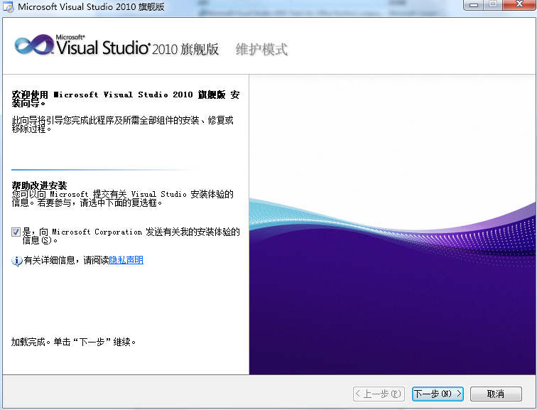
图1.11 Microsoft Visual Studio 2010旗舰版维护 图1.12 Microsoft Visual Studio 2010 旗舰版安装程序-
模式界面 维护页

1.2.3 使用Visual Studio 2010创建一个C++控制台程序
创建项目的过程非常简单，首先要启动Visual Studio 2010开发环境。选择“开始”/“程序”/Microsoft Visual Studio 2010/Microsoft Visual Studio 2010命令，即可进入Visual Studio 2010开发环境启动界面，如图1.13所示。
启动成功后，进入Microsoft Visual Studio 2010的起始页界面，如图1.14所示。
启动Visual Studio 2010开发环境之后，可以通过两种方法创建项目：一是选择“文件”/“新建”/“项目”命令，如图1.15所示；二是在起始页直接单击“新建项目”按钮，如图1.16所示。
选择其中一种方法创建项目，将弹出如图1.17所示的“新建项目”对话框。
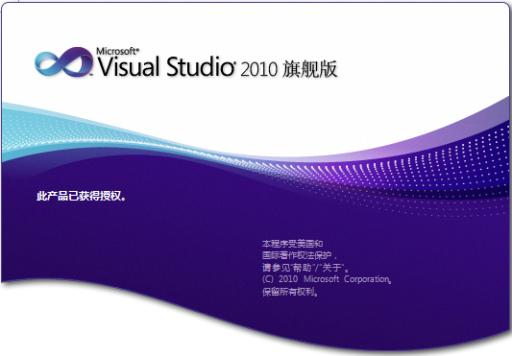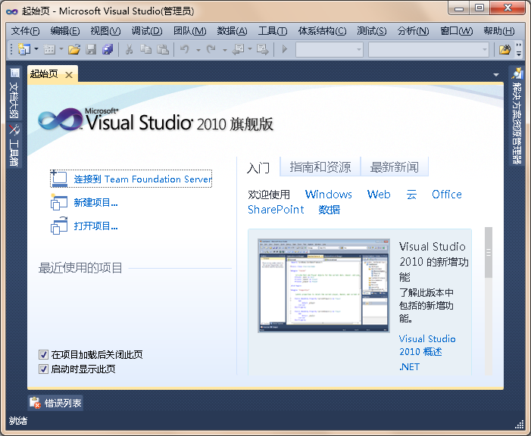
图1.13 进入Visual Studio 2010开发环境 图1.14 Visual Studio 2010起始页
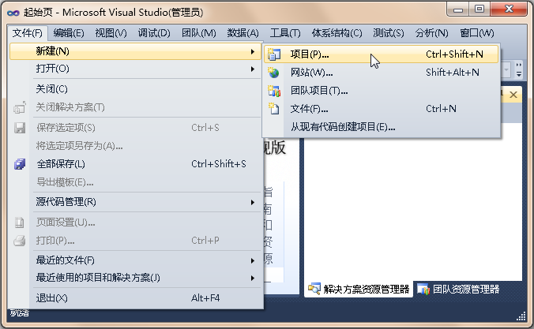
图1.15 选择命令创建项目 图1.16 直接创建项目
在图1.17所示的对话框左侧选择Win32，再选择“Win32控制台应用程序”选项，可对所要创建的项目进行命名、选择保存的位置、是否创建解决方案目录的设定。在命名时可以使用用户自定义的名称，也可以使用默认名，用户可以单击“浏览”按钮设置项目保存的位置，需要注意的是，解决方案名称与项目名称一定要统一。设置完成后单击“确定”按钮。
进入Win32应用程序向导界面，单击“完成”按钮则接受当前设置并完成创建；单击“下一步”按钮则可进行详细设置，如图1.18所示。这里选择默认设置，进入项目。
图1.17 “新建项目”对话框 图1.18 应用程序向导

1.2.4 编写第一个C++程序“Hello World”
如图1.19所示，项目左边的解决方案资源管理器中显示了本程序所有包含和依赖的文件。
头文件存储着函数、变量的声明，与之相对应的源文件提供了这些函数、变量的实现。本项目的入口在HelloWorld.cpp源文件中，因为它包含程序的入口主函数main，如图1.20所示。
图1.19 解决方案资源管理器 图1.20 HelloWorld.cpp源文件
C++程序的入口是main函数，控制台应用程序也可以用_tmain来作为入口。为保持一致，今后将把_tmain函数改为main。但无论哪个，编译器都会找到它们作为入口使用。在这个源文件中包含着一个头文件stdafx.h，它由编译器生成，其中包含了项目中常用的头文件。return语句表示函数结束，返回相应的值。主函数中执行return后，程序结束。双斜杠后边的绿色文字称为注释，对程序只起到解释和说明的作用。程序运行时，注释不被会当作代码使用。
下面编写一个HelloWorld程序，如图1.21所示。
在菜单栏中选择“调试”命令，会看到包含“启动调试”和“开始执行（不调试）”两种程序运行方式，如图1.22所示。选择“启动调试”命令时会查找程序中的错误，并在设置的断点处进行停留；选择“开始执行（不调试）”命令则不会进行调试，直接运行程序，当程序遇到编译错误时，执行失败。这里直接运行程序，如图1.23所示。
图1.21 HelloWorld程序 图1.22 运行程序
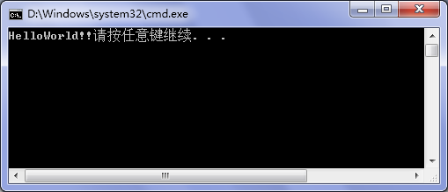
图1.23 HelloWorld程序
运行结果中，前边的“HelloWord!!”是通过输出语句printf输出的，后边的“请按任意键继续…”的提示语是控制台应用程序添加上去的。若要输出不同内容，只需修改printf语句中双引号内的内容 即可。

1.3 如何使用本书代码
本书在各个章节的实例部分都包含了代码，若想运行它们，可以通过以下两种办法。
（1）选择菜单命令打开本书所提供的项目（.sln文件），如图1.24所示。
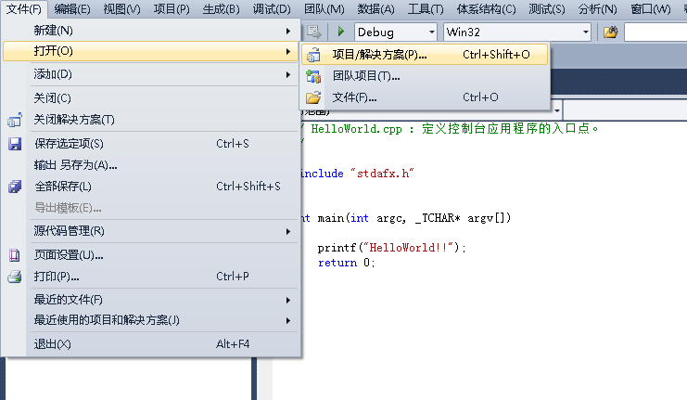
图1.24 打开已有的工程
（2）在计算机中通过本书提供的路径查找到项目文件夹，然后将相应的源文件和头文件拖曳复制到项目资源管理器中。

1.4 小 结
本章简单介绍了C++语言的发展情况和集成环境Visual Studio 2010的安装、卸载及使用方法，并编写了一个HelloWorld程序，使刚刚接触编写程序的读者能够熟悉C++项目从编写到运行的流程。

